第三节 Matlab基础

  - 矩阵的生成
1）直接输入 2）函数生成 3）文本文件
- 简单数组
MATLAB的运算事实上是以数组 (array) 及矩阵 (matrix) 方式在做运算，而这二者在MATLAB的基本运算性质不同，数组强调元素对元素的运算，而矩阵则采用线性代数的运算方式。
宣告一变数为数组或是矩阵时，如果是要个别键入元素，须用中括号[ ] 将元素置于其中。数组为一维元素所构成，而矩阵为多维元素所组成，例如

» x=[1 2 3 4 5 6 7 8] ; %一维 1x8 数组
» x = [1 2 3 4 5 6 7 8; 4 5 6 7 8 9 10 11] ;
% 二维 2x8 矩阵，以“;”或回车分隔各行的元素，以“，”或空格分隔各列的元素
» x = [1 2 3 4 5 6 7 8 % 二维 2x8 矩阵，各列的元素分二行键入
4 5 6 7 8 9 10 11] ;
» x(3) % x的第三个元素
» x([1 2 5]) % x的第一、二、五个元素
» x(1:5) % x的第前五个元素
ans = 1 4 2 5 3
» x(10:end) % x的第十个元素后的元素
ans = 8 6 9 7 10 8 11
» x(10:-1:2) % x的第十个元素和第二个元素的倒排
ans = 8 5 7 4 6 3 5 2 4
» x(find(x>5)) % x中大于5的元素
» x(4)=100 %给x的第四个元素重新给值
» x(3)=[] % 删除第三个元素
» x(16)=1 % 加入第十六个元素

- 建立数组（向量）
上面的方法只适用于元素不多的情况，但是当元素很多的时候，则须采用以下的方式：
» x=(0:0.02:1); % 以:起始值=0、增量值=0.02、终止值=1的矩阵（用“：”生成）
» x=linspace(0,1,100);
% 利用linspace，以区隔起始值=0终止值=1之间的元素数目=100（线性等分向量）
»a=[] %空矩阵
» zeros(2,2) %全为0的矩阵
» ones(3,3) %全为1的矩阵
» rand(2,4); % 随机矩阵
»a=1:7, b=1:0.2:5; %更直接的方式
»c=[b a]; %可利用先前建立的数组 a 及数组 b ，组成新数组
» a=1:1:10;
» b=0.1:0.1:1;
» a+b*I %复数数组

- 子矩阵
通过一个矩阵产生另一个矩阵的方法（上面已经有例子）
假如一个矩阵A
则 A（m1:m2 ,n1:n2）

  - 矩阵的运算

- 经典的算术运算符。
运算符 MATLAB表达式
加 | + | a+b
减 | - | a-b
乘 | * | a*b
除 | / 或 \ | a/b或a\b
幂 | ^ | a^b
» a=1:1:10;
» b=0:10:90;
» a+b
» a.*b %注意这里a后加了个“.”，表示数组相乘, 是元素对元素的乘积
» a*b %表示矩阵相乘, 要求矩阵a的列数与矩阵b的行数一致
» a/b %矩阵右除 inv(a)*b
» a\b %矩阵左除 a*inv(b)
» a./b %数组右除，数组中对应元素相除, a(i,j)/b(i,j)
» a.\b %数组左除，数组中对应元素相除 b(i,j)/a(i,j)
» a^b %矩阵乘方，涉及到特征值和特征向量的求解。
» a.^b %数组乘方，a和b中对应元素的乘方，即a(i,j)的b(i,j)次方。
说明：在这里特别要注意一下有没有加点“.”之间的区别，这些算术运算符所运算的两个阵列是否需要长度一致。

- 矩阵转置运算
通过在矩阵变量后加’ 的方法来表示转置运算
» a=1:1:10;
» b=0:10:90;
» a'
» c=a+b*i;
» c'

  - 矩阵函数

- MATLAB常用数学函数
基本数学函数一般都可以作为矩阵函数。如三角函数、指数对数函数等。
» a=1:1:10;
» b=0:10:90;
» sin(a)
» exp(b)
» sign(a)
» mean(b)

- 求矩阵的长度的函数
» A=[10, 2, 12; 34, 2, 4; 98, 34, 6];
» size(A) % 矩阵A的行列大小 3*3
» length(A) % 返回size(A) 中的最大值

- 矩阵的几种基本变换操作
1) 通过在矩阵变量后加’的方法来表示转置运算
» A=[10,2,12;34,2,4;98,34,6];
» A'
2) 矩阵求逆 inv(A): 返回矩阵a的逆阵。
» A=[1 2 3; 4 5 6; 7 8 9];
» inv(A)
3) 矩阵求伪逆pinv(A)：
» A=[1 2 3; 4 5 6; 7 8 0; 2 5 8]; %3个未知量的4个方程
» pinv(A)
4) 矩阵翻转：
左右反转：矩阵关于垂直轴沿左右方向进行列维翻转
fliplr(A)
» A=[1 4; 2 5; 3 6];
» fliplr(A)
上下反转：矩阵关于水平轴沿上下左右方向进行列维翻转
flipud(A)
» A=[1 4; 2 5; 3 6];
» flipud(A)
5) 旋转90度
rot90(A)
例： » A=[1 4; 2 5; 3 6];
» rot90(A)
6) 矩阵的特征值
[U,V]=eig(A): 返回方阵A所有特征值组成的矩阵U和特征向量组成的矩阵V
例： » A=[6 12 19; -9 –20 –33; 4 9 15];
» [U,V]=eig(A)
7) 取出上三角和下三角
triu(A) : 取上三角阵
tril(A) ：取下三角阵
[L,U]=lu(A)：作LU分解（Gauss消去法），L为主对角线元素都为1的上三角矩阵，U为一个下三角矩阵
例：» A=[1 5 2; 3 4 6; 5 3 2];
» triu(A)
» tril(A)
» [L,U]=lu(A)
8) 正交分解：QR分解，Q为正交矩阵，R为上三角矩阵
[Q,R]=qr(A)
例： » A=[1 2; 5 7; 7 3; 9 1];
» [Q,R]=qr(A)
9) 奇异值分解: [U,S,V]=svd(A)，矩阵U和V是正交矩阵，S为A的奇异值矩阵。
例： » A=[9 4; 6 8; 2 7];
» [U,S,V]=svd(A)
10) 求矩阵的范数
norm(A,1) 计算矩阵A的1范数
norm(A,2) 计算矩阵A的2范数
norm(A,inf) 计算矩阵A的无穷范数
例：» A=rand(3);
» norm(A,1)
» norm(A,2)
» norm(A,inf)
11) 求矩阵的行列式的值 det(A)
例： » A=[1 2 3; 4 5 6; 7 8 9]
» det(A)

  - 基本二维绘图命令

MATLAB不但擅长于矩阵相关的数值运算，也适合用在各种科学可视化（Scientific visualization）。下面介绍MATLAB基本二维和三维的各项绘图命令，包含一维曲线及二维曲面的绘制、打印及保存。

- plot是绘制一维曲线的基本函数，但在使用此函数之前，我们需先定义曲线上每一点的x及y坐标。下例可画出一条正弦曲线：
» x=linspace(0, 2*pi, 100); % 100个点的x坐标
» y=sin(x); % 对应的y坐标
» plot(x,y);

- 若要画出多条曲线，只需将坐标对依次放入plot函数即可：
» plot(x, sin(x), x, cos(x));

- 若要改变颜色，在坐标对后面加上相关字符串即可：
» plot(x, sin(x), 'c', x, cos(x), 'g');

- 若要同时改变颜色及线型（Line style），也是在坐标对后面加上相关字符串即可：
» plot(x, sin(x), 'co', x, cos(x), 'g*');

plot绘图函数的参数
字符 | 颜色 | 字符 | 图线型态
 | 黄色 | . | 点
k | 黑色 | o | 圆
w | 白色 | x | x
b | 蓝色 | + | +
g | 绿色 | * | *
r | 红色 | - | 实线
c | 亮青色 | : | 点线
m | 锰紫色 | -. | 点虚线
 |  | -- | 虚线

- 图形完成后，我们可用axis([xmin,xmax,ymin,ymax])函数来调整坐标轴的范围：
» axis([0, 6, -1.2, 1.2]);

- MATLAB也可对图形加上各种注解与处理：
» xlabel('Input Value'); % x轴注解
» ylabel('Function Value'); % y轴注解
» title('Two Trigonometric Functions'); % 图形标题
» legend('y = sin(x)','y = cos(x)'); % 图形注解
» grid on; % 显示格线

- 用subplot来同时画出数个小图形于同一个窗口之中：
» subplot(2,2,1); plot(x, sin(x)); %把窗口分成2*2个子窗口,在第一个子窗口绘图
» subplot(2,2,2); plot(x, cos(x)); %在第二个子窗口绘图
» subplot(2,2,3); plot(x, sinh(x)); %在第三个子窗口绘图
» subplot(2,2,4); plot(x, cosh(x)); %在第四个子窗口绘图

- MATLAB还有其他各种二维绘图函数，以适合不同的应用，详见下表。
Bar | 长条图
Errorbar | 图形加上误差范围
Fplot | 较精确的函数图形
Polar | 极坐标图
Hist | 累计图
Rose | 极坐标累计图
Stairs | 阶梯图
Stem | 针状图
Fill | 实心图
Feather | 羽毛图
Compass | 罗盘图
Quiver | 向量场图
以下我们针对每个函数举例。
- 当数据点数量不多时，条形图是很适合的表示方式：
» close all; % 关闭所有的图形窗口
» x=1:10;
» y=rand(size(x));
» bar(x,y);

- 如果已知数据的误差量，就可用errorbar来表示。下例以单位标准差来做数据的误差量：
» x = linspace(0,2*pi,30);
» y = sin(x);
» e = std(y)*ones(size(x));
» errorbar(x,y,e)

- 对于变化剧烈的函数，可用fplot来进行较精确的绘图，会对剧烈变化处进行较密集的取样，如下例：
» fplot('sin(1/x)', [0.02 0.2]); % [0.02 0.2]是绘图范围

- 若要产生极坐标图形，可用polar：
» theta=linspace(0, 2*pi);
» r=cos(4*theta);
» polar(theta, r);

- 对于大量的数据，我们可用hist来显示数据的分布情况和统计特性。下面几个命令可用来验证randn产生的高斯随随机数分布：
» x=randn(5000, 1); % 产生5000个 m=0，s=1 的高斯随机数
» hist(x,20); % 20代表长条的个数
- rose和hist很接近，只不过是将数据大小视为角度，数据个数视为距离，并用极坐标绘制表示：
» x=randn(1000, 1);
» rose(x);

- stairs可画出阶梯图：
» x=linspace(0,10,50);
» y= sin(x).*exp(-x/3);
» stairs(x,y);

- stems可产生针状图，常被用来绘制数位讯号：
» x=linspace(0,10,50);
» y=sin(x).*exp(-x/3);
» stems(x,y);

- fill将数据点视为多边行顶点，并将此多边行涂上颜色：
» x=linspace(0,10,50);
» y=sin(x).*exp(-x/3);
» fill(x,y,'b'); % 'b'为蓝色

- feather将每一个数据点视复数，并以箭号画出：
» theta=linspace(0, 2*pi, 20);
» z = cos(theta)+i*sin(theta);
» feather(z);

- compass和feather很接近，只是每个箭号的起点都在圆点：
» theta=linspace(0, 2*pi, 20);
» z = cos(theta)+i*sin(theta);
» compass(z);

  - 基本三维绘图命令

在科学可视化（Scientific visualization）中，三维空间的立体图是一个非常重要的技巧。下面介绍MATLAB基本三维空间的各项绘图命令。

- mesh和plot是三度空间立体绘图的基本命令，mesh可画出立体网状图，surf则可画出立体曲面图，两者产生的图形都会依高度而有不同颜色。下列命令可画出由函数形成的立体网状图:
» x=linspace(-2, 2, 25); % 在x轴上取25点
» y=linspace(-2, 2, 25); % 在y轴上取25点
» [xx,yy]=meshgrid(x, y); % xx和yy都是21x21的矩阵
» zz=xx.*exp(-xx.^2-yy.^2); % 计算函数值，zz也是21x21的矩阵
» mesh(xx, yy, zz); % 画出立体网状图

- surf和mesh的用法类似：
» x=linspace(-2, 2, 25); % 在x轴上取25点
» y=linspace(-2, 2, 25); % 在y轴上取25点
» [xx,yy]=meshgrid(x, y); % xx和yy都是21x21的矩阵
» zz=xx.*exp(-xx.^2-yy.^2); % 计算函数值，zz也是21x21的矩阵
» surf(xx, yy, zz); % 画出立体曲面图

- meshc同时画出网状图与等高线：
» [x,y,z]=peaks;
» meshc(x,y,z);
» axis([-inf inf -inf inf -inf inf]);

- surfc同时画出曲面图与等高线：
» [x,y,z]=peaks;
» surfc(x,y,z);
» axis([-inf inf -inf inf -inf inf]);

- contour3画出曲面在三维空间中的等高线：
» contour3(peaks, 20);
» axis([-inf inf -inf inf -inf inf]);

- contour画出曲面等高线在XY平面的投影：
» contour(peaks, 20);

- plot3可画出三维空间中的曲线, 也可同时画出两条三维空间中的曲线
» t=linspace(0,20*pi, 501);
» plot3(t.*sin(t), t.*cos(t), t);
» t=linspace(0, 10*pi, 501);
» plot3(t.*sin(t), t.*cos(t), t, t.*sin(t), t.*cos(t), -t);

3.6 语句、变量和表达式
- 语句形式 变量=表达式
输入一个语句并以回车结束，则在工作区显示计算结果，语句以“；”结束，只进行计算但不显示结果。太长的表达式可以用续行号…将其延续到下一行。一行可以写几个语句，它们之间用逗号或句号分开。
- 变量 由字母、数字和下划线组成，最多31个字符，区分大小写字母，第一个字符必须是字母。不需要类型说明和维数语句。
- 几个特殊的量 pi 圆周率⑷π；eps 最小浮点数；Inf 正无穷大；NaN 不定值
I，j 虚数单位
- 字符串 用单引号括起来的字符集
3．7 函数
- 标量函数 sin cos tan cot sec csc asin acos sinh cosh sqrt exp log
log10 abs floor ceil fix sign real imag angle rats
- 向量函数 max min sum length mean median prod（乘积）sort（从小到大排列）
例 a=[4，3.1,-1.2,0.6];b=min(a),c=sum(a),e=sort(a)

3．8 程序设计

- Matlab有两种工作方式：1）人机交互的命令行指令操作方式，2）进行控制流的程序设计，即编制一种可存储的以M为扩展名的文件（简称M文件），在Matlab下执行该程序
- 命令式M文件： 就是将Matlab的命令按顺序编制成一个文本文件
- 函数式M文件： 主要用来定义函数子程序,它由function起头，后跟的函数名必须与文件名相同，它有输入输出元（变量），可进行变量传递。
例 计算第n个Fibonnaci数的函数文件fibfun.m
function f=fibfun(n)
if n>2
f=fibfun(n-1)+fibfun(n-2);
else f=1;
end
3．9 控制语句
- 循环语句
for循环：for v=s1:s2:s3 %(s1-循环变量初值，s2-循环变量增量，s3-循环变量终值
执行语句
end
例 求1+2+…+100(sum100.m)
mysum=0;
for i=1:1:100
mysum=mysum+i;
end
mysum
while循环：while 逻辑变量
循环体语句
end
例 求1+2+…+100(sum100w.m)
mysum=0;
i=1;
while (i<=100)
mysum=mysum+i;
i=i+1;
end
mysum
- 选择语句
if 逻辑变量
条件语句组
end

if 逻辑变量
条件语句组1
else
条件语句组2
end
if逻辑变量1
条件语句组1
elseif逻辑变量2
条件语句组2
…
elseif逻辑变量n
条件语句组n
else
条件语句组n+1
end

例 符号函数（fhfun.m）
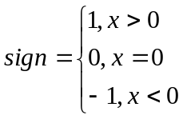
function f=fhfun(x)
if x>0
f=1;
elseif x==0
f=0;
else
f=-1;
end
f
3.10 人机交互语句
- 输入语句input:A=input(提示字符串)， A=input(提示字符串，‘s’)
- 键盘输入命令：keyboard
- 中断命令：break
例 鸡兔同笼，头36，脚100，鸡兔各几？（jt.m）
i=1;
while 1
if (i+(100-i*2)/4)==36
break
end
i=i+1;
end
a1=i
a2=36-i
3.11 在科学计算中的应用
- 数值微分
diff(x)-x=[x₁,x₂,…,x_{n}],diff(x)=[x₂-x₁,…,x_{n}-x_{n-1}]
y’=dy/dt=diff(y)/dt—dt=x_{i+1}-x_{i}
- 数值积分
Simpson法求积：quad(f,a,b,tol)
Newton-cots求积：quad8(f,a,b,tol)
梯形公式求积：trapz(x,y)
例 卫星轨道长度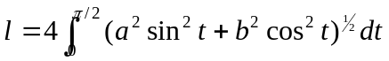,a=6371+2384,b=6731+439
wxfun.m
function y=wxfun(t)
a=8755;b=6810;
y=sqrt(a^2*sin(t).^2+b^2*cos(t).^2);

t=0:pi/10:pi/2;y1=wxfun(t);l1=4*trapz(t,y1)
l2=4*quad(@wxfun,0,pi/2,1e-6)
- 多重定积分的数值求解
求双重定积分问题
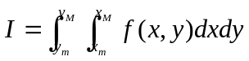
的Matlab函数为
y=dblquad（‘fun’，x_m,x_M,y_m,y_M,tol）
例 求
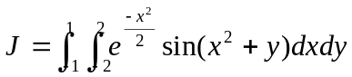
function z=mydbl(x,y)
z=exp(-x.^2/2).*sin(x.^2+y);

y=dblquad('mydbl',-2,2,-1,1)

y =

1.5746
- 常微分方程数值解法
求解微分方程初值问题
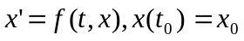
在区间[t₀,t_{f}]的数值解的函数为
[t,x]=ode23(‘fun’,[t₀,t_{f}],x₀,’选项’)----2/3阶RKF(Runge-Kutta-Felhberg)法
[t,x]=ode45(‘fun’,[t₀,t_{f}],x₀,’选项’)----4/5阶RKF(Runge-Kutta-Felhberg)法
其中函数fun的编写格式如下:
function xdot=fun(t,x)
例 考虑著名的Van der Pol方程
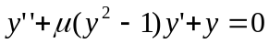
令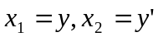则原方程变化为
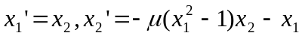
function y=vdp_eq(t,x,flag,mu)
y=[x(2);-mu*(x(1).^2-1).*x(2)-x(1)];
vdpl.m
h_opt=odeset;x0=[-0.2;-0.7];t_f=20;
mu=1;[t1,y1]=ode45('vdp_eq',[0,t_f],x0,h_opt,mu);
mu=2;[t2,y2]=ode45('vdp_eq',[0,t_f],x0,h_opt,mu);
plot(y1(:,1),y1(:,2),y2(:,1),y2(:,2))
例 食饵-捕食者模型
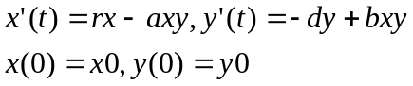
其中x(t),y(t)分别表示食饵和捕食者t时刻的数量. 求r=1,d=0.5,a=0.1,b=0.02,x0=25,y0=2时的数值解,并画出x(t),y(t)的图形以及相图(x,y).
function xdot=shier(t,x)
r=1;d=0.5;a=0.1;b=0.02;
xdot=diag([r-a*x(2),-d+b*x(1)])*x;
s_b.m
ts=0:0.1:15;x0=[25,2];
[t,x]=ode45('shier',ts,x0);
[t,x],
plot(t,x),grid,gtext('x1(t)'),gtext('x2(t)'),
plot(x(:,1),x(:,2)),grid,xlabel('x1'),ylabel('x2')

3.12 优化计算
- 线性规划
linprog
求
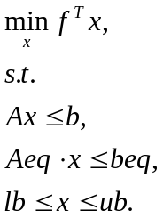
linprog(f,A,B,Aeq,Beq,lb,ub)
linprog(f,A,B,Aeq,Beq,lb,ub,x0) linprog(f,A,B,Aeq,Beq,lb,ub,x0,options)
例1 求解线性规划问题
s.t. 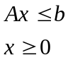
其中c=[-0.4,-0.28,-0.32,-0.72,-0.64,-0.6]
A=[0.01 0.01 0.01 0.03 0.03 0.03
0.02 0 0 0.05 0 0
0 0.02 0 0 0.05 0
0 0 0.03 0 0 0.08]
b=[850;700;100;900]
vlb=[0;0;0;0;0;0]
vub=[]

- 无约束优化
fminunc
Find a minimum of an unconstrained multivariable function
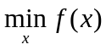
where x is a vector and f(x) is a function that returns a scalar. Syntaxx = fminunc(fun,x0)
x = fminunc(fun,x0,options)
x = fminunc(fun,x0,options,P1,P2,...)
[x,fval] = fminunc(...)
[x,fval,exitflag] = fminunc(...)
[x,fval,exitflag,output] = fminunc(...)
[x,fval,exitflag,output,grad] = fminunc(...)
[x,fval,exitflag,output,grad,hessian] = fminunc(...)
例 求
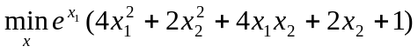
----
function f = objfun(x)
f = exp(x(1))*(4*x(1)^2+2*x(2)^2+4*x(1)*x(2)+2*x(2)+1);
unop.m
x0 = [1,1];
[x,fval] = fminunc(@myfun,x0)

- fmincon
Find a minimum of a constrained nonlinear multivariable function
subject to
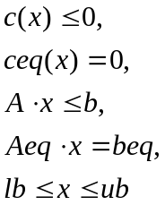

where x, b, beq, lb, and ub are vectors, A and Aeq are matrices, c(x) and ceq(x) are functions that return vectors, and f(x) is a function that returns a scalar. f(x), c(x), and ceq(x) can be nonlinear functions. Syntaxx = fmincon(fun,x0,A,b)
x = fmincon(fun,x0,A,b,Aeq,beq)
x = fmincon(fun,x0,A,b,Aeq,beq,lb,ub)
x = fmincon(fun,x0,A,b,Aeq,beq,lb,ub,nonlcon)
x = fmincon(fun,x0,A,b,Aeq,beq,lb,ub,nonlcon,options)
x = fmincon(fun,x0,A,b,Aeq,beq,lb,ub,nonlcon,options,P1,P2, ...)
[x,fval] = fmincon(...)
[x,fval,exitflag] = fmincon(...)
[x,fval,exitflag,output] = fmincon(...)
[x,fval,exitflag,output,lambda] = fmincon(...)
[x,fval,exitflag,output,lambda,grad] = fmincon(...)
[x,fval,exitflag,output,lambda,grad,hessian] = fmincon(...)
例 求
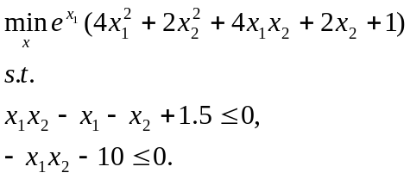
function f = objfun(x)
f = exp(x(1))*(4*x(1)^2+2*x(2)^2+4*x(1)*x(2)+2*x(2)+1);
function [c, ceq] = confun(x)
% Nonlinear inequality constraints
c = [1.5 + x(1)*x(2) - x(1) - x(2);
-x(1)*x(2) - 10];
% Nonlinear equality constraints
ceq = [];
cop.m
x0 = [-1,1]; % Make a starting guess at the solution
options = optimset('LargeScale','off');
[x, fval] = ...
fmincon(@objfun,x0,[],[],[],[],[],[],@confun,options)
3.13 曲线拟合
已知一组数据（二维），即平面上的个点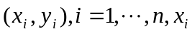互不相同，寻求一个函数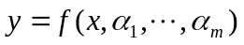，使其在某种准则下与所有数据点最为接近。
- 线性最小二乘法
令
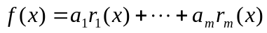
其中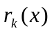是事先选定的一组函数，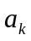是待定系数。拟合准则是使个点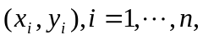与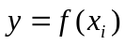的距离的平方和最小（称为最小二乘准则），即求使
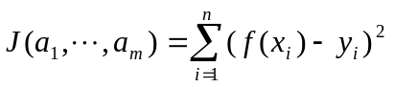
达到最小的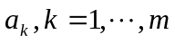 .令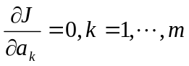，可得出，满足的线性方程组
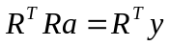
其中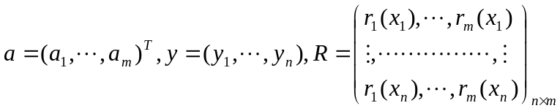
关键的一步是选取，可根据机理分析或的图形判断。
取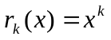，为多项式拟合，Matlab命令为
a=polyfit(x,y,m)
其中输入参数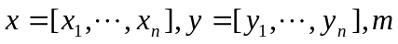为拟合多项式的次数，输出参数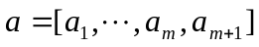为拟合多项式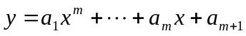的系数。
拟合多项式在处的值可用Matlab命令y=polyval(a,x)计算
例 电阻问题 已知一对温度敏感的电阻的阻值和温度的一组数据如下
t(度) 20.5,32.7,51.0,73.0,95.7
R(欧姆) 765, 826, 873, 942,1032
拟合电阻 与温度之间的关系
Matlab命令(dianzu.m)如下
t=[20.5,32.7,51.0,73.0,95.7];
r=[ 765,826,873,942,1032];
aa=polyfit(t,r,1);
a=aa(1)
b=aa(2)
y=polyval(aa,t);
plot(t,r,'k+',t,y,'r')
例 血药浓度问题 某人用快速静脉注射方式一次注入药物300mg，在一定时刻采集血样，测得血药浓度如下：
t=0.25,0.5,1,1.5,2,3,4,6,8
c=19.21,18.15,15.36,14.10,12.89,9.32,7.45,5.24,3.01
拟合血药浓度随时间的变化规律。
利用机理分析（一室模型）可得
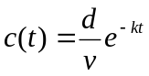
为拟合系数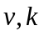，我们对上式取对数得
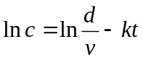
记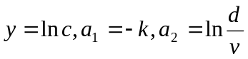，则问题化为由数据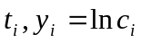拟合直线
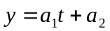
用如下Matlab命令（xueyao.m）
t=[0.25,0.5,1,1.5,2,3,4,6,8];
c=[ 19.21,18.15,15.36,14.10,12.89,9.32,7.45,5.24,3.01];
y=log(c);
aa=polyfit(t,y,1);
a=aa(1)
b=aa(2)
k=-a
d=300;
v=d/exp(b)
cc=exp(b)*exp(a*t);
plot(t,c,'k+',t,cc,'r')
- 非线性最小二乘拟合
记，拟合准则是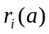的平方和最小，于是问题化为如下的优化问题
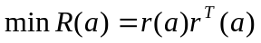
(1)Matlab命令为
Lsqnonlin(‘f’,a0)
其中，f.m是描述函数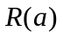的函数文件名，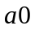是初值
例 血药浓度问题
function f=ct(x)
t=[0.25,0.5,1,1.5,2,3,4,6,8];
c=[ 19.21,18.15,15.36,14.10,12.89,9.32,7.45,5.24,3.01];
f=c-x(1)*exp(x(2)*t);
x0=[10,0.5]
lsqnonlin('ct',x0)
（2）lsqcurvefit(‘fun’,a0,x,y,LB,UB)
其中，f.m是描述函数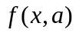的函数文件名，是初值,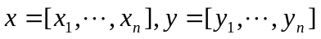为数据
例 血药浓度问题
function f=xue(x，t)
f=x(1)*exp(x(2)*t);
t=[0.25,0.5,1,1.5,2,3,4,6,8];
c=[ 19.21,18.15,15.36,14.10,12.89,9.32,7.45,5.24,3.01];
x0=[10,0.5]
lsqcurvefit('xue',a0,t,c)
xuenon.m
t=[0.25,0.5,1,1.5,2,3,4,6,8];
c=[ 19.21,18.15,15.36,14.10,12.89,9.32,7.45,5.24,3.01];
lsqcurvefit('xue',a0,t,c);
yy=xue(x,t);
plot(t,c,'k*',t,yy,'r')
例 药物的吸收与排除（口服）
假设口服剂量为d,中心室血药浓度数据为
t=0.083,0.167,0.25,0.50,0.75,1.0,1.5,2.25,3.0,4.0,6.0,8.0,10.0,12.0
c=10.9,21.1,27.3,36.4,35.5,38.4,34.8,24.2,23.6,15.7,8.2,8.3,2.2,1.8
由机理分析（吸收室-中心室模型）得，中心室的血药浓度
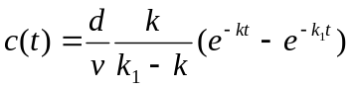
其中排除速率和吸收速率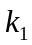由上述数据拟合
function f=xipai(x,t)
f=x(1)*x(3)*(exp(-x(2)*t)-exp(-x(1)*t))/(x(1)-x(2));
xipainon.m
t=[0.083,0.167,0.25,0.50,0.75,1.0,1.5,2.25,3.0,4.0,6.0,8.0,10.0,12.0];
c=[10.9,21.1,27.3,36.4,35.5,38.4,34.8,24.2,23.6,15.7,8.2,8.3,2.2,1.8];
x0=[1,0,40];
x=lsqcurvefit('xipai',x0,t,c);
yy=xipai(x,t);
plot(t,c,'k*',t,yy,'r')
3.14 回归分析
回归分析主要是对拟合问题作统计分析, 研究如下问题:①建立因变量与自变量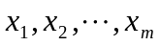之间的回归模型(经验公式)②对回归模型的可信度进行检验③判断每个自变量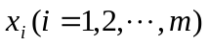对的影响是否显著④诊断回归模型是否适合这组数据⑤利用回归模型对进行预报和控制.
3.14.1多元线性回归
回归分析中最简单的形式
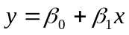
其中均为标量, 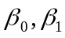为回归系数,称为一元线性回归.一般地
其中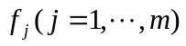是已知函数. 这里对回归系数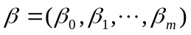是线性的, 称为多元线性回归. 特别, 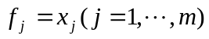, 则
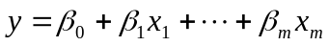
MATLAB实现
①b=regress(y,x)
其中
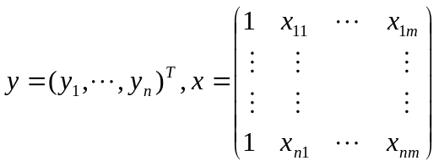
②[b,bint,r,rint,stats]=regress(y,x,alpha)
这里alpha为显著性水平(缺省时为0.05), b,bint为回归系数估计值和它们的置信区间, r,rint为残差及其置信区间, stats是用于检验回归模型的统计量,有三个值, 第一个是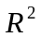,第二个是F, 第三个是与F对应的概率P, P<a时拒绝回归模型成立.
③rcoplot(r,rint) %残差及其置信区间图
例 合金强度与碳含量
下表是生产中收集的合金的强度与其中的碳含量的数据
x | 0.10 0.11 0.12 0.13 0.14 0.15 0.16 0.17 0.18 0.20 0.21 0.23
y | 42.0 41.5 45.0 45.5 45.0 47.5 49.0 55.0 50.0 55.0 55.5 60.5
拟合与的函数关系，检验可信度，检查数据中有无异常点
回归模型为
Hjt.m
--------------------------------------
x1=0.1:0.01:0.18;
x=[x1 0.2 0.21 0.23]';
y=[42.0 41.5 45.0 45.5 45.0 47.5 49.0 55.0 50.0 55.0 55.5 60.5]';
x=[ones(12,1) x];
[b,bint,r,rint,stats]=regress(y,x);
b,bint,stats,rcoplot(r,rint)
------------------------------------------------
b =
27.0269
140.6194

bint =
22.3226 31.7313
111.7842 169.4546
stats =

0.9219 118.0670 0.0000
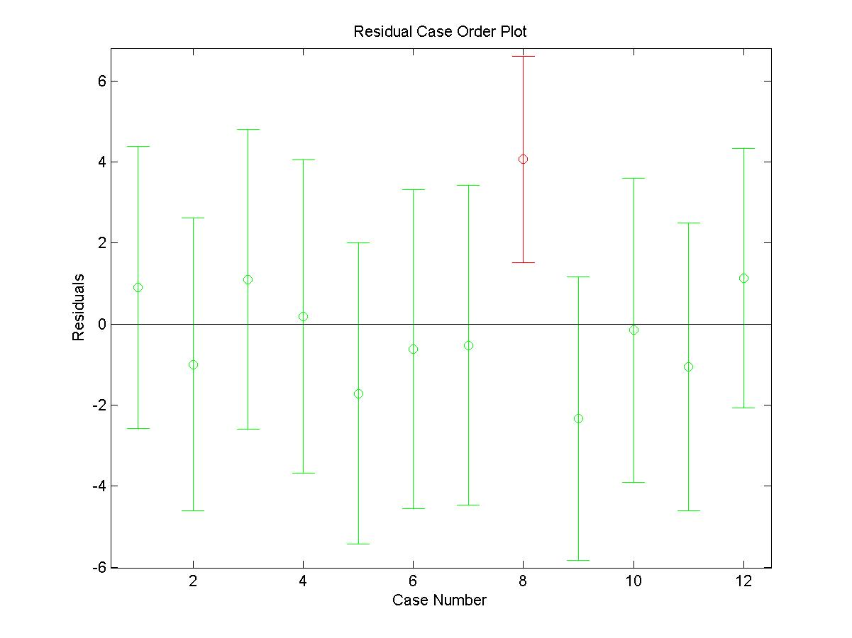
例 商品销售量与价格
某厂生产的一种商品的销售量与竞争对手的价格和本厂的价格有关，某城市的销售记录如下
120 140 190 130 155 175 125 145 180 150

100 110 90 150 210 150 250 270 300 250
102 100 120 77 46 93 26 69 65 85
试根据这些数据建立与和的关系式，对得到的模型和系数进行检验
回归模型为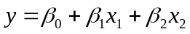
xljg.m
x1=[120 140 190 130 155 175 125 145 180 150]';
x2=[100 110 90 150 210 150 250 270 300 250]';
y=[102 100 120 77 46 93 26 69 65 85]';
x=[ones(10,1) x1 x2];
[b,bint,r,rint,stats]=regress(y,x);
b,bint,stats,rcoplot(r,rint)

检验结果模型不能用

3.14.2多元二项式回归
MATLAB的统计工具箱提供了一个作多元二项式回归的命令rstool, 它产生一个交互式画面, 并输出有关信息. 具体用法如下:
rstool(x,y,model,alpha)
其中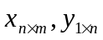为输入数据, alpha为显著水平, model选择如下:
‘linear’: (线性模型)
‘purequadratic’: 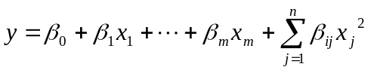(纯二次)
‘interaction’: 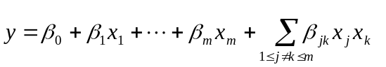(交叉)
‘quadratic’: 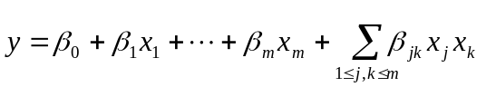(完全二次)
例 商品销售量与价格
某厂生产的一种商品的销售量与竞争对手的价格和本厂的价格有关，某城市的销售记录如下
120 140 190 130 155 175 125 145 180 150

100 110 90 150 210 150 250 270 300 250
102 100 120 77 46 93 26 69 65 85
试根据这些数据建立与和的关系式，对得到的模型和系数进行检验
选择纯二次模型,即
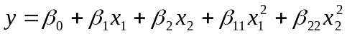
xljg1.m
x1=[120 140 190 130 155 175 125 145 180 150]';
x2=[100 110 90 150 210 150 250 270 300 250]';
y=[102 100 120 77 46 93 26 69 65 85]';
x=[x1 x2];
rstool(x,y,'purequadratic')
3.14.3非线性回归
非线性回归是指因变量对回归系数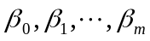(而不是自变量)是非线性的,MATLAB的统计工具箱的如下命令可实现非线性回归:
nlinfit
nlparci
nlpredci
nlintool
例 化学反应速度与反应物含量
在研究化学动力学反应过程中,建立了一个化学反应速度与反应物含量的数学模型
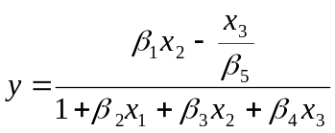
其中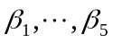是参数,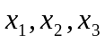是三种反应物的含量,y是反应速度.今测得一组数据,试由此确定参数,并给出置信区间.
序号
y | 8.55 3.79 4.82 0.02 2.75 14.39 2.54 4.35 13.00 8.50 0.05 11.32 3.13
x1 | 470 285 470 470 470 100 100 470 100 100 100 285 285
x2 | 300 80 300 80 80 190 80 190 300 300 80 300 190
x3 | 10 10 120 120 10 10 65 65 54 120 120 10 120
Huaxue1.m
function yhat=huaxue1(beta,x)
b1=beta(1);b2=beta(2);b3=beta(3);b4=beta(4);b5=beta(5);
x1=x(:,1);x2=x(:,2);x3=x(:,3);
yhat=(b1*x2-x3/b5)./(1+b2*x1+b3*x2+b4*x3);
huaxue.m
x1=[470 285 470 470 470 100 100 470 100 100 100 285 285]';
x2=[300 80 300 80 80 190 80 190 300 300 80 300 190]';
x3=[10 10 120 120 10 10 65 65 54 120 120 10 120]';
y=[8.55 3.79 4.82 0.02 2.75 14.39 2.54 4.35 13.00 8.50 0.05 11.32 3.13]';
x=[x1 x2 x3];
beta=[1 0.05 0.02 0.1 2];
[betahat,f,J]=nlinfit(x,y,'huaxue1',beta);
betaci=nlparci(betahat,f,J);
betaa=[betahat,betaci]
[yhat,delta]=nlpredci('huaxue1',x,betahat,f,J);
yy=[y,yhat,delta]

